Потрібен продавець
жіночого одягу

У магазин “Модна хвиля” м. Старий Самбір. За деталями
Звертайтесь по телефону +380977038661 або пишіть у
Viber.
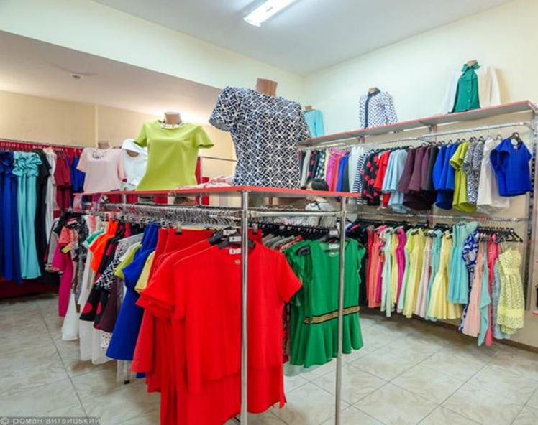
Продавець жіночого одягу  Тел. +380977038661 | Продавець жіночого одягу  Тел. +380977038661 | Продавець жіночого одягу  Тел. +380977038661 | Продавець жіночого одягу  Тел. +380977038661 | Продавець жіночого одягу  Тел. +380977038661 | Продавець жіночого одягу  Тел. +380977038661 | Продавець жіночого одягу  Тел. +380977038661 | Продавець жіночого одягу  Тел. +380977038661 | Продавець жіночого одягу  Тел. +380977038661 | Продавець жіночого одягу  Тел. +380977038661 | Продавець жіночого одягу  Тел. +380977038661
Потрібен продавець
жіночого одягу

У магазин “Модна хвиля” м. Старий Самбір. За деталями
Звертайтесь по телефону +380977038661 або пишіть у
Viber.
Продавець жіночого одягу  Тел. +380977038661 | Продавець жіночого одягу  Тел. +380977038661 | Продавець жіночого одягу  Тел. +380977038661 | Продавець жіночого одягу  Тел. +380977038661 | Продавець жіночого одягу  Тел. +380977038661 | Продавець жіночого одягу  Тел. +380977038661 | Продавець жіночого одягу  Тел. +380977038661 | Продавець жіночого одягу  Тел. +380977038661 | Продавець жіночого одягу  Тел. +380977038661 | Продавець жіночого одягу  Тел. +380977038661 | Продавець жіночого одягу  Тел. +380977038661

